


Číslo projektu | CZ.1.07/1.4.00/21.1405
Název sady materiálů | Dějepis 6. ročník
Název materiálu | VY_32_INOVACE_29_Pravěk. Mladší doba kamenná, doba kovů, Keltové, Germáni.
Autor | Řehořková Jarmila

Pravěk
Mladší doba kamenná, doba kovů, Keltové, Germáni
Napiš ke každé době pojem, který tuto dobu charakterizuje
Pravěk – doba kamenná – starší ……………………
mladší …………………………….
doba bronzová …………………………………………..
doba železná ……………………………………………
Doplň
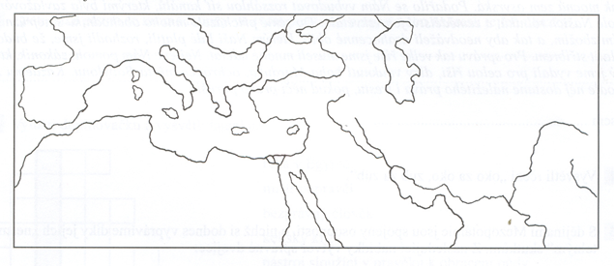
V mladší době kamenné se hlavní obživou stává ……………………... a ………………………….. Nejlepší podmínky byly v oblasti ……………………………………………….. Už neputují za zvěří, ale …………………………………………………Stále používají nástroje z.. …………………., ale opracovávají je ………………………………… a …………………………………. .Nejdříve půdu obdělávají ……………………………., později ………………………….. Pravěcí zemědělci žijí v ……………………………… Naučili se vyrábět nádoby z ……………………. a oděvy z ………………………. a ……………..

K tomuto úkolu využij atlas nebo učebnici
Zakresli oblasti vzniku zemědělství
Pomocí šipek zakresli do mapy jeho šíření do dalších oblastí

Podtrhni výrazy, které patří do starší doby kamenné
Vřeteno, loukoťové kolo, podkova, pěstní klín, mamut, písmo, pes, rádlo, keramika, venuše, oppida, bronz, vesnice, tlupa, plátěný oděv
Utvoř správné dvojice
kolo oradlo
hrnčířský kruh sklizeň obilí
srp vůz
obdělávání půdy peníze
kovář keramika
hřivny radlice
Urči, která z tvrzení jsou správná ano ….ne
Poprvé se lidé začali zabývat zemědělstvím ve střední Evropě …………
Hlavní plodinou pěstovanou u nás byly brambory …………
Lidé uměli tkát ze lnu a vlny. ………..
Oppida jsou opevněná střediska Keltů …………
V roce 10 000 př. n.l. se oteplilo. …………
Bronz je slitina mědi a železa …………
Neolit je období mladší doby kamenné. …………
První obyvatelé našich zemí, jejichž jméno známe, byli Keltové …………
Podle jednoho z jejich kmenů má naše země latinské jméno Bohemia ……….
Jedno takové sídlo bylo objeveno v Dobříši …………
Doplň pojmy
Keltové Germáni

Oppida – Závist u Zbraslavi – neopevněné vesnice – duhovky – železná ruda – Markomani – druidové – vojenská družina – Kvádové – dvoudílný mlýnek – Hrazany – rotační hrnčířský kruh – sklo – železná radlice – dřevěné oradlo – pivo - Marobud -polozemnice

K jakým činnostem se vztahují obrázky?
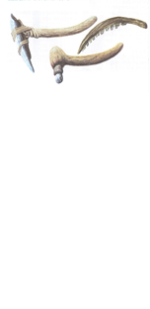
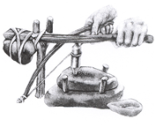

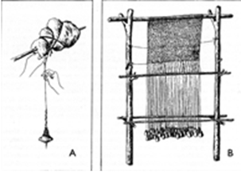

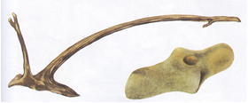

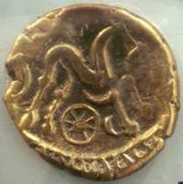

http://commons.wikimedia.org/wiki/File:Suessiones.jpg?uselang=cs
.Michovský, Pravěk a starověk pro základní školy, Praha, SPL-Práce 1999
Parkan Fr., Pravěk a starověk, pracovní sešit, Praha, SPN 2002
Rulf J., Dějepis pro 6.roč., Praha, SPN 2004
Vlastní zdroje

